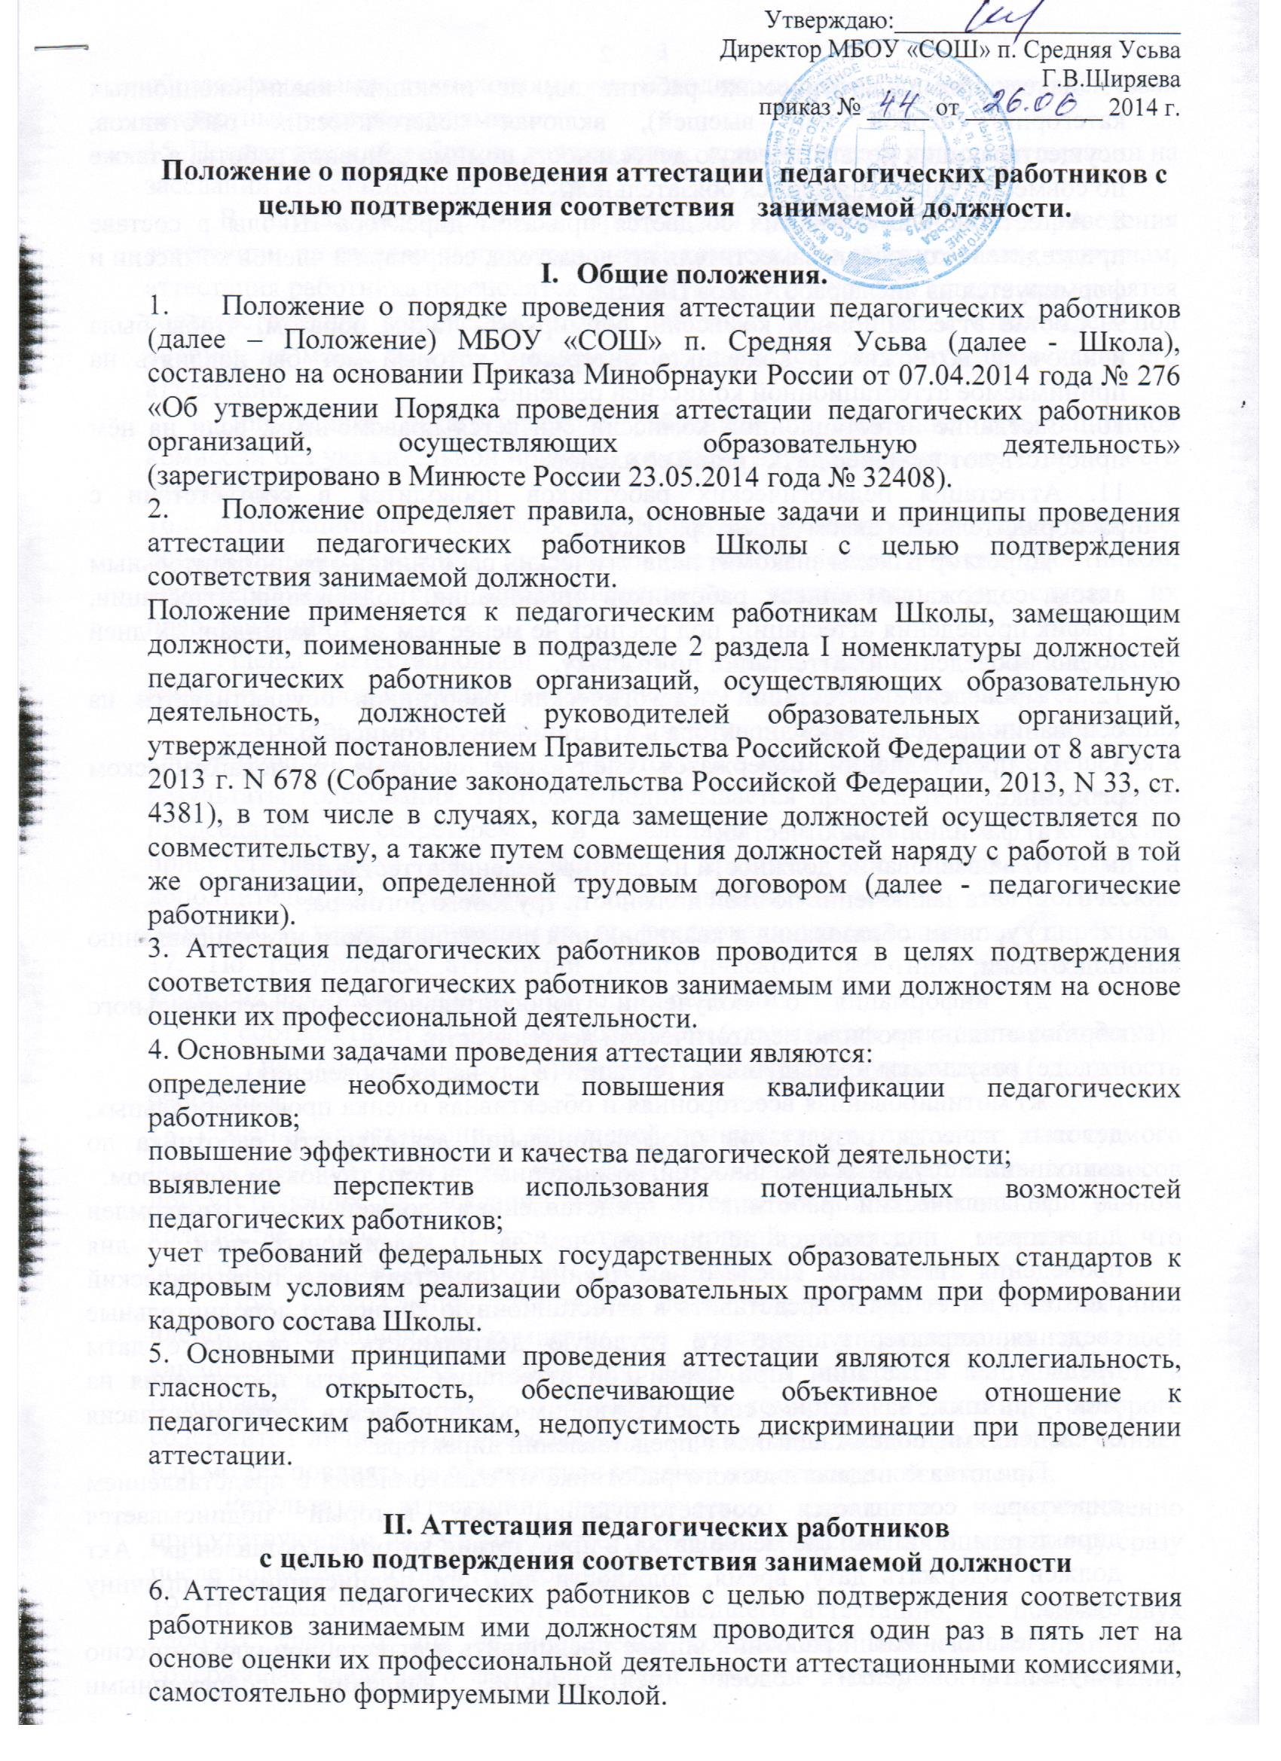

7. Аттестация педагогических работников, не имеющих квалификационных категорий (первой или высшей), включая педагогических работников, осуществляющих педагогическую деятельность помимо основной работы, а также по совместительству, является обязательной.
8. Аттестационная комиссия создается приказом директора Школы в составе председателя комиссии, заместителя председателя, секретаря и членов комиссии и формируется из числа работников Школы.

9. Состав аттестационной комиссии формируется таким образом, чтобы была исключена возможность конфликта интересов, который мог бы повлиять на принимаемое аттестационной комиссией решение.

10. Заседание аттестационной комиссии считается правомочным, если на нём присутствуют не менее двух третей её членов.

11. Аттестация педагогических работников проводится в соответствии с распорядительным актом директора Школы.

Директор Школы знакомит педагогических работников с распорядительным актом, содержащим список работников организации, подлежащих аттестации, график проведения аттестации, под роспись не менее чем за 30 календарных дней до дня проведения их аттестации по графику.
12. Проведение аттестации педагогических работников осуществляется на основании представления директора в аттестационную комиссию.

13. В представлении содержатся следующие сведения о педагогическом работнике:
а) фамилия, имя, отчество;
б) наименование должности на дату проведения аттестации;
в) дата заключения по этой должности трудового договора;
г) уровень образования и квалификация по специальности или направлению подготовки;
д) информация о получении дополнительного профессионального образования по профилю педагогической деятельности;
е) результаты предыдущих аттестаций (в случае их проведения).

ж) мотивированная всесторонняя и объективная оценка профессиональных, деловых качеств, результатов профессиональной деятельности работника по выполнению трудовых обязанностей, возложенных на него трудовым договором.

14. Педагогический работник с представлением должен быть ознакомлен директором под роспись не позднее, чем за 30 календарных дней до дня проведения аттестации. После ознакомления с представлением педагогический работник имеет право представить в аттестационную комиссию дополнительные сведения, характеризующие его трудовую деятельность за период с даты предыдущей аттестации (при первичной аттестации - с даты поступления на работу), а также заявление с соответствующим обоснованием в случае несогласия со сведениями, содержащимися в представлении директора.

При отказе педагогического работника от ознакомления с представлением директора составляется соответствующий акт, который подписывается директором и лицами (не менее двух), в присутствии которых составлен акт. Акт должен содержать дату, время, должности лиц, его подписавших, и причину отказа.

Педагогический работник вправе представить в аттестационную комиссию результаты оценки своей деятельности, владения современными образовательными технологиями и методиками, проводимой независимыми экспертными организациями.

15. Педагогический работник должен лично присутствовать при его аттестации на заседании аттестационной комиссии.

В случае невозможности присутствия работника в день проведения аттестации на заседании аттестационной комиссии по уважительным причинам, аттестация работника переносится на другую дату и в график аттестации вносятся соответствующие изменения, о чем работник должен быть ознакомлен под роспись не менее чем за 30 календарных дней до новой даты проведения его аттестации.

При неявке педагогического работника на заседание аттестационной комиссии без уважительной причины комиссия вправе провести аттестацию в его отсутствие.

16. Аттестационная комиссия организации рассматривает представление, дополнительные сведения, представленные самим педагогическим работником, характеризующие его профессиональную деятельность (в случае их представления)

Члены аттестационной комиссии вправе задавать педагогическому работнику вопросы, связанные с выполнением должностных обязанностей.
Секретарь аттестационной комиссии ведет протокол заседания аттестационной комиссии (далее - протокол), в котором фиксирует ее решения и результаты голосования. Протокол подписывается председателем, заместителем председателя, секретарем и членами аттестационной комиссии, присутствовавшими на заседании, и хранится с представлениями и дополнительными сведениями, представленными самим педагогическим работником, характеризующим его профессиональную деятельность, у директора.

17. По результатам аттестации педагогического работника аттестационная комиссия принимает одно из следующих решений:

- соответствует занимаемой должности (указывается должность работника);

- не соответствует занимаемой должности (указывается должность работника).

18. Решение аттестационной комиссией принимается в отсутствие аттестуемого педагогического работника открытым голосованием большинством голосов присутствующих на заседании членов аттестационной комиссии. При равном количестве голосов членов аттестационной комиссии считается, что педагогический работник соответствует занимаемой должности.

При прохождении аттестации педагогический работник, являющийся членом аттестационной комиссии, не участвует в голосовании по своей кандидатуре. В целях исключения конфликта интересов не участвует в голосовании также член аттестационной комиссии, в позиции которого содержится личная заинтересованность (прямая или косвенная), которая влияет или может повлиять на объективное решение аттестационной комиссии.

Результаты аттестации педагогического работника, непосредственно присутствующего на заседании аттестационной комиссии, сообщаются ему сразу после подведения итогов голосования.
19. На педагогического работника, прошедшего аттестацию, не позднее двух рабочих дней со дня ее проведения составляется выписка из протокола, содержащая сведения о фамилии, имени, отчестве аттестуемого, наименовании его должности, дате проведения заседания аттестационной комиссии, результатах голосования при принятии решения и решении аттестационной комиссии. Директор знакомит работника с ней под роспись в течение трех рабочих дней после ее составления. Выписка из протокола хранятся в личном деле педагогического работника.
20. Результаты аттестации педагогический работник вправе обжаловать в соответствии с законодательством Российской Федерации.

21. Аттестации не подлежат следующие педагогические работники:

а) педагогические работники, имеющие квалификационные категории (первая или высшая);

б) проработавшие в занимаемой должности менее двух лет в Школе;

в) беременные женщины;

г) женщины, находящиеся в отпуске по беременности и родам;

д) находящиеся в отпуске по уходу за ребенком до достижения им возраста трех лет;

е) отсутствовавшие на рабочем месте более четырех месяцев подряд в связи с заболеванием.

Аттестация педагогических работников, предусмотренных подпунктами «г» и «д» настоящего пункта, возможна не ранее чем через два года после их выхода из указанных отпусков.
Аттестация педагогических работников, предусмотренных подпунктами «е» настоящего пункта, возможна не ранее чем через год после их выхода на работу.
22. Аттестационная комиссия вправе давать рекомендации о возможности назначения на соответствующие должности педагогических работников лиц, не имеющих специальной подготовки или стажа работы, установленных в разделе «Требования к квалификации» раздела «Квалификационные характеристики должностей работников образования» Единого квалификационного справочника должностей руководителей, специалистов и служащих и (или) профессиональными стандартами, но обладающих достаточным практическим опытом и компетентностью, выполняющих качественно и в полном объеме возложенные на них должностные обязанности.

Приложение 1

Форма ПРЕДСТАВЛЕНИЯ на педагога для аттестации с целью
подтверждения соответствия занимаемой должности

В (наименование аттестационной комиссии)
______________________________________
______________________________________

Представление
на педагогического работника для аттестации с целью
подтверждения соответствия занимаемой должности
в _______________ 20__ г.
(месяц, год)

Общие сведения о педагогическом работнике
______________________________________________________________________________
ФИО (полностью)
_____________________________________________________________________________
(занимаемая должность)
_____________________________________________________________________________
(полное наименование образовательного учреждения)
______________________________________________________________________________
(город, район Пермского края)
Образование __________________________________________________________________
(какое образовательное учреждение окончил, когда, специальность и квалификация по диплому)

Стаж педагогической работы (по специальности) ___________________________ лет,
в данной должности ____________ лет, в данном учреждении _________________ лет.
Отраслевые награды, звания, ученая степень, ученое звание ______________________
______________________________________________________________________________
Сведения о повышении квалификации (за последние 5 лет) _______________________
______________________________________________________________________________
(год окончания, название образовательного учреждения, образовательная программа, количество часов)
Далее дается мотивированная всесторонняя и объективная оценка профессиональных, деловых качеств педагогического работника, результатов его профессиональной деятельности на основе квалификационной характеристики по занимаемой должности:
- Оценка профессиональных качеств педагогического работника
- Оценка деловых качеств педагогического работника
- Оценка результатов его профессиональной деятельности на основе квалификационной характеристики по занимаемой должности:
- условия, создаваемые педагогом для развития обучающихся (воспитанников) и поддержки творческой инициативы в урочной и внеурочной деятельности (в содержании образования, методах и формах организации образовательного процесса);
- наиболее значимые образовательные достижения обучающихся (воспитанников) за последние три года;
- формы и масштаб обобщения педагогического опыта;
- наиболее значимые публикации, представляющие педагогический опыт.
Сведения о результатах предыдущих аттестаций ______________________________________________________________________________

Руководитель образовательного учреждения ___________________ «____»_______20__г.
подпись, печать
«Ознакомлен» __________________________________________ «____»________20__г.
подпись аттестуемого
Требования к оформлению и содержанию представления.
1. Оформление представления (см. образец оформления представления в приложении 2).
В заголовке представления необходимо указать должность аттестуемого, полное название образовательного учреждения (в соответствии с уставом), территорию Пермского края.
Шрифт – Times New Roman, в тексте и заголовке не использовать курсив, размер шрифта 12-14 (предпочтительнее 14), поля стандартные, размер представления не более двух страниц печатного текста. Размер представления не более одного листа печатного текста А4. Если представление не поместилась на одной странице, то его продолжение печатают на другой стороне этого же листа.
Представление завершается подписью руководителя (директора, заведующего) и подписью аттестуемого, заверяется печатью. Других подписей в представлении не требуется.
2. Содержание представления.
Содержание представления отражает результаты работы педагога за последние 5 лет. Основной текст представления может начинаться со слов «работает в учреждении столько-то лет», имеет почетное звание «Заслуженный…», нагрудный знак «Почетный работник» и т.п. Далее может быть указана методическая тема, основные цели и задачи деятельности, особенности концепции преподаваемого предмета (если есть) и т.п.
В тексте представления описываются результаты профессиональной деятельности на основе квалификационной характеристики по занимаемой должности, а также условия труда, созданные администрацией для эффективной работы педагога.
Представление завершается словами: администрация образовательного учреждения (название образовательного учреждения) ходатайствует о подтверждении соответствия (ф.и.о. аттестуемого полностью) занимаемой должности (название должности).

Представление, как и другие материалы аттестуемого, подлежит хранению в течение 5 лет.

Приложение 2

Форма ПРОТОКОЛА заседания аттестационной комиссии

ПРОТОКОЛ № ______________
«____» _____________________ 20_____ г.

Заседания аттестационной комиссии МОУ «СОШ» п. Средняя Усьва.

Повестка:
  - Об аттестации педагогических работников МБОУ «СОШ» п. Средняя Усьва с целью
подтверждения соответствия занимаемой должности.
__2. ________________________________________________________________
__________________________________________________________________
__________________________________________________________________
__________________________________________________________________
__________________________________________________________________
__________________________________________________________________
__________________________________________________________________

Ход:
__________________________________________________________________
__________________________________________________________________
__________________________________________________________________
__________________________________________________________________
__________________________________________________________________
__________________________________________________________________
__________________________________________________________________
__________________________________________________________________
__________________________________________________________________
__________________________________________________________________
__________________________________________________________________
__________________________________________________________________
__________________________________________________________________
__________________________________________________________________
__________________________________________________________________

Решение:
__________________________________________________________________
__________________________________________________________________
__________________________________________________________________
__________________________________________________________________
__________________________________________________________________
__________________________________________________________________

Председатель комиссии: _________________________ /__________________/
Члены комиссии: ____________________________ /_____________________/
____________________________ /______________________/
____________________________ /______________________/
____________________________ /______________________/
Секретарь: ________________________________ /_______________________/

Приложение 3

Форма ВЫПИСКИ из протокола заседания аттестационной комиссии

ВЫПИСКА
из протокола заседания аттестационной комиссии МБОУ «Средняя общеобразовательная школа» п. Средняя Усьва Горнозаводского района Пермского края

« »___________20 г. №

Председатель –
Секретарь –

Присутствовали: Ф.И. О. (прописываем всех членов аттестационной комиссии, присутствовавших на заседании)
Повестка:
- Об аттестации педагогических работников МБОУ «СОШ» п. Средняя Усьва с целью
подтверждения соответствия занимаемой должности.

    - Рассмотрели вопрос об аттестации педагогических работников МБОУ «СОШ» п. Средняя Усьва с целью подтверждения соответствия занимаемой должности.

РЕШЕНИЕ:
- Соответствует занимаемой должности ____________________ с ____ ____________ _____ г. :
(указать должность)
  - «………….»
Ф.И. О. педагога, должность
Решение принято единогласно.

  - « »
Ф.И. О. педагога, должность
Решение принято единогласно.

Председатель комиссии: ___________________________/_______________________/

^{подпись}
Секретарь комиссии: ___________________________/______________________/
^{подпись}
Члены комиссии: _______________________________/_________________________/
^{подпись}
________________________________/_________________________________/
^{подпись}
________________________________/___________________/
^{подпись}
М.п.
Выписка верна
«…» ___________20..г. _______________ _______________________
(подпись руководителя ) (расшифровка подписи)

